 |  | F
TG/LYCIUM_BAR(proj.6)
ORIGINAL : Anglais
DATE : 2025-08-06

UNION INTERNATIONALE POUR LA PROTECTION DES OBTENTIONS VÉGÉTALES
 | Genève
 | PROJET
 | BAIE DE GOJI  Code(s) UPOV: LYCIU_BAR; LYCIU_CHI; LYCIU_CYL; LYCIU_DAS; LYCIU_RUT; LYCIU_TRU; LYCIU_YUN  Lycium barbarum L.;  Lycium chinense Mill.;  Lycium cylindricum Kuang & A. M. Lu;  Lycium dasystemum Pojark.;  Lycium ruthenicum Murray;  Lycium truncatum Y. C. Wang;  Lycium yunnanense Kuang & A. M. Lu | *
PRINCIPES DIRECTEURS
POUR LA CONDUITE DE L’EXAMEN
DE LA DISTINCTION, DE L’HOMOGÉNÉITÉ ET DE LA STABILITÉ

préparé par un expert de Chine
pour examen par le
Comité technique lors de sa soixante et unième session,
qui se tiendra à Genève les 20 et 21 octobre 2025

Avertissement : le présent document ne représente pas les principes ou les orientations de l’UPOV
Ce document a été généré à l'aide d'une traduction automatique dont l'exactitude ne peut être garantie.
Par conséquent, le texte dans la langue originale est la seule version authentique.

Autres noms communs :*

Nom botanique | anglais | français | allemand | espagnol
Lycium barbarum L., Lycium halimifolium Mill., Lycium vulgare Dunal | Barbary matrimony-vine,  Chinese boxthorn, Chinese wolfberry, Duke of Argyll's teaplant,  Duke of Argyll's teatree,  Himalayan goji, Tibetan goji, goji-berry, Matrimony-vine | Baie de Goji,  Lyciet commun,  Lyciet de barbary | Bocksdorn | Baya de goji
Lycium chinense Mill. | Chinese Boxthorn, Chinese Matrimony-vine, Chinese Wolfberry, Duke of Argyle's Tea Tree, Wolfberry | Lyciet de Chine, Baie de Goji | Chinesischer Bocksdorn
Lycium cylindricum Kuang & A. M. Lu
Lycium dasystemum Pojark.
Lycium ruthenicum Murray
Lycium truncatum Y. C. Wang
Lycium yunnanense Kuang & A. M. Lu

Ces principes directeurs (“principes directeurs d’examen”) visent à approfondir les principes énoncés dans l’introduction générale (document TG/1/3) et dans les documents TGP qui s’y rapportent afin de donner des indications concrètes détaillées pour l’harmonisation de l’examen de la distinction, de l’homogénéité et de la stabilité (DHS) et, en particulier, à identifier des caractères convenant à l’examen DHS et à la production de descriptions variétales harmonisées.
DOCUMENTS CONNEXES
Ces principes directeurs d’examen doivent être interprétés en relation avec l’introduction générale et les documents TGP qui s’y rapportent.

SOMMAIRE | PAGE
1. | OBJET DE CES PRINCIPES DIRECTEURS D’EXAMEN..................................................................................... | 4
2. | MATERIEL REQUIS.............................................................................................................................................. | 4
3. | METHODE D’EXAMEN......................................................................................................................................... | 4
3.1 | Nombre de cycles de végétation................................................................................................................ | 4
3.2 | Lieu des essais.......................................................................................................................................... | 4
3.3 | Conditions relatives à la conduite de l’examen.......................................................................................... | 4
3.4 | Protocole d’essai........................................................................................................................................ | 4
3.5 | Essais supplémentaires............................................................................................................................. | 5

4. | EXAMEN DE LA DISTINCTION, DE L’HOMOGENEITE ET DE LA STABILITE................................................... | 5
4.1 | Distinction.................................................................................................................................................. | 5
4.2 | Homogénéité............................................................................................................................................. | 6
4.3 | Stabilité...................................................................................................................................................... | 6

5. | GROUPEMENT DES VARIETES ET ORGANISATION DES ESSAIS EN CULTURE......................................... | 7
6. | INTRODUCTION DU TABLEAU DES CARACTERES.......................................................................................... | 7
6.1 | Catégories de caractères........................................................................................................................... | 7
6.2 | Niveaux d’expression et notes correspondantes...................................................................................... | 7
6.3 | Types d’expression.................................................................................................................................... | 7
6.4 | Variétés indiquées à titre d’exemples........................................................................................................ | 8
6.5 | Légende..................................................................................................................................................... | 9

7. | TABLE OF CHARACTERISTICS/TABLEAU DES CARACTÈRES/MERKMALSTABELLE/TABLA DE CARACTERES...................................................................................................................................................... | 10
8. | EXPLICATIONS DU TABLEAU DES CARACTERES......................................................................................... | 16
8.1 | Explications portant sur plusieurs caractères............................................................................................ | 16
8.2 | Explications portant sur certains caractères.............................................................................................. | 16

9. | BIBLIOGRAPHIE................................................................................................................................................... | 23
10. | QUESTIONNAIRE TECHNIQUE........................................................................................................................... | 24

1. | Objet de ces principes directeurs d’examen
1.1 | Ces principes directeurs d’examen s’appliquent à toutes les variétés de Lycium barbarum L., Lycium chinense Mill., Lycium cylindricum Kuang & A. M. Lu, Lycium dasystemum Pojark., Lycium ruthenicum Murray, Lycium truncatum Y. C. Wang et Lycium yunnanense Kuang & A. M. Lu.
1.2 | Des indications sur l’utilisation de principes directeurs d’examen pour espèces appartenant au même genre / hybrides interspécifiques ne faisant pas expressément l’objet de principes directeurs d’examen figurent dans le document TGP/13 “Conseils pour les nouveaux types et espèces.

2. | Matériel requis
2.1 | Les autorités compétentes décident de la quantité de matériel végétal nécessaire pour l’examen de la variété, de sa qualité ainsi que des dates et lieux d’envoi. Il appartient au demandeur qui soumet du matériel provenant d’un pays autre que celui où l’examen doit avoir lieu de s’assurer que toutes les formalités douanières ont été accomplies et que toutes les conditions phytosanitaires sont respectées.
2.2 | Le matériel doit être fourni sous forme de plantes multipliées par voie végétative.
2.3 | La quantité minimale de matériel végétal à fournir par le demandeur est de :
 | 5 plantes.
2.4 | Le matériel végétal doit être manifestement sain, vigoureux et indemne de tout parasite ou toute maladie importants.
2.5 | Le matériel végétal ne doit pas avoir subi de traitement susceptible d’influer sur l’expression des caractères de la variété, sauf autorisation ou demande expresse des autorités compétentes. S’il a été traité, le traitement appliqué doit être indiqué en détail.

3. | Méthode d’examen
3.1 | Nombre de cycles de végétation
3.1.1 | En règle générale, la durée minimale des essais doit être de deux cycles de végétation indépendants.
3.1.2 | Les deux cycles de végétation indépendants peuvent être observés à partir d’une plantation unique, examinée sur deux cycles de végétation distincts.
3.1.3 | Il est notamment essentiel que les plantes produisent une récolte satisfaisante de fruits à chacun des deux cycles de fructification.
3.1.4 | Le cycle de végétation est constitué par la durée d’une seule saison de végétation, qui commence avec la période de dormance, se poursuit par le débourrement (floraison ou croissance végétative), la floraison et la récolte des fruits et s’achève lorsque la période de dormance suivante commence.
3.1.5 | L’examen d’une variété peut être achevé quand le service compétent peut déterminer avec certitude le résultat de l’examen.
3.2 | Lieu des essais
 | En règle générale, les essais doivent être conduits en un seul lieu. Pour les essais conduits dans plusieurs lieux, des indications figurent dans le document TGP/9, intitulé “Examen de la distinction”.
3.3 | Conditions relatives à la conduite de l’examen
 | Les essais doivent être conduits dans des conditions assurant une croissance satisfaisante pour l’expression des caractères pertinents de la variété et pour la conduite de l’examen.
3.4 | Protocole d’essai
3.4.1 | Chaque essai doit être conçu de manière à porter au total sur 5 plantes au moins.
3.4.2 | Les essais doivent être conçus de telle sorte que l’on puisse prélever des plantes ou parties de plantes pour effectuer des mesures ou des dénombrements sans nuire aux observations ultérieures qui doivent se poursuivre jusqu’à la fin de la période de végétation.
3.5 | Essais supplémentaires
 | Des essais supplémentaires peuvent être établis pour l’observation de caractères pertinents.

4. | Examen de la distinction, de l’homogénéité et de la stabilité
4.1 | Distinction
4.1.1 | Recommandations générales
 | Il est particulièrement important pour les utilisateurs de ces principes directeurs d’examen de consulter l’introduction générale avant toute décision quant à la distinction. Cependant, il conviendra de prêter une attention particulière aux points ci-après.
4.1.2 | Différences reproductibles
 | Les différences observées entre les variétés peuvent être suffisamment nettes pour qu’un deuxième cycle de végétation ne soit pas nécessaire. En outre, dans certains cas, l’influence du milieu n’appelle pas plus d’un cycle de végétation pour s’assurer que les différences observées entre les variétés sont suffisamment reproductibles. L’un des moyens de s’assurer qu’une différence observée dans un caractère lors d’un essai en culture est suffisamment reproductible consiste à examiner le caractère au moyen de deux observations indépendantes au moins.
4.1.3 | Différences nettes
 | La netteté de la différence entre deux variétés dépend de nombreux facteurs, et notamment du type d’expression du caractère examiné, selon qu’il s’agit d’un caractère qualitatif, un caractère quantitatif ou encore pseudo-qualitatif. Il est donc important que les utilisateurs de ces principes directeurs d’examen soient familiarisés avec les recommandations contenues dans l’introduction générale avant toute décision quant à la distinction.
4.1.4 | Nombre de plantes ou parties de plantes à examiner
Sauf indication contraire, aux fins de la distinction, toutes les observations portant sur des plantes isolées doivent être effectuées sur 3 plantes ou des parties prélevées sur chacune de ces 3 plantes et toutes les autres observations doivent être effectuées sur la totalité des plantes de l’essai, sans tenir compte d’éventuelles plantes hors type.

Dans le cas d’observations portant sur des parties de plantes isolées, le nombre de parties à prélever sur chacune des plantes est de 2.

4.1.5 | Méthode d’observation
 | La méthode recommandée pour l’observation du caractère aux fins de la distinction est indiquée par le code suivant dans le tableau des caractères (voir le document TGP/9 ‘Examen de la distinction’, section 4 ‘Observation des caractères’) :
MG: mensuration unique d’un ensemble de plantes ou de parties de plantes
MS: mensuration d’un certain nombre de plantes isolées ou de parties de plantes
VG: évaluation visuelle fondée sur une seule observation faite sur un ensemble de plantes ou de parties de plantes
VS: évaluation visuelle fondée sur l’observation d’un certain nombre de plantes isolées ou de parties de plantes

 | Type d’observation : visuelle (V) ou mesure (M)
 | L’observation “visuelle” (V) est une observation fondée sur le jugement de l’expert. Aux fins du présent document, on entend par observation “visuelle” les observations sensorielles des experts et cela inclut donc aussi l’odorat, le goût et le toucher. Entrent également dans cette catégorie les observations pour lesquelles l’expert utilise des références (diagrammes, variétés indiquées à titre d’exemples, comparaison deux à deux) ou des chartes (chartes de couleur). La mesure (M) est une observation objective en fonction d’une échelle graphique linéaire, effectuée à l’aide d’une règle, d’une balance, d’un colorimètre, de dates, d’un dénombrement, etc.
 | Type de notation: pour un ensemble de plantes (G) ou des plantes isolées (S)

 | Aux fins de l’examen de la distinction, les observations peuvent donner lieu à une notation globale pour un ensemble de plantes ou parties de plantes (G), ou à des notations pour un certain nombre de plantes ou parties de plantes isolées (S). Dans la plupart des cas, la lettre “G” correspond à une notation globale par variété et il n’est pas possible, ni nécessaire, de recourir à des méthodes statistiques pour évaluer la distinction.
 | Lorsque plusieurs méthodes d’observation du caractère sont indiquées dans le tableau des caractères (p.ex. VG/MG), des indications sur le choix d’une méthode adaptée figurent à la section 4.2 du document TGP/9.
4.2 | Homogénéité
4.2.1 | Il est particulièrement important pour les utilisateurs de ces principes directeurs d’examen de consulter l’introduction générale avant toute décision quant à l’homogénéité. Cependant, il conviendra de prêter une attention particulière aux points ci-après :
4.2.2 | Ces principes directeurs d’examen ont été établis pour l’examen des variétés multipliées par voie végétative. En ce qui concerne les variétés ayant d’autres types de reproduction ou de multiplication, il convient de suivre les recommandations qui figurent dans l’introduction générale et le document TGP/13 intitulé “Conseils pour les nouveaux types et espèces”, à la section 4.5 “Examen de l’homogénéité”.
4.2.3 | Pour l’évaluation de l’homogénéité de variétés multipliées par voie végétative, il faut appliquer une norme de population de 1% et une probabilité d’acceptation d’au moins 95%. Dans le cas d’un échantillon de 5 plantes, aucune plante hors-type n’est tolérée.
4.3 | Stabilité
4.3.1 | Dans la pratique, il n’est pas d’usage d’effectuer des essais de stabilité dont les résultats apportent la même certitude que l’examen de la distinction ou de l’homogénéité. L’expérience montre cependant que, dans le cas de nombreux types de variétés, lorsqu’une variété s’est révélée homogène, elle peut aussi être considérée comme stable.
4.3.2 | Lorsqu’il y a lieu, ou en cas de doute, la stabilité peut être évaluée plus précisément en examinant un nouveau matériel végétal afin de vérifier qu’il présente les mêmes caractères que le matériel fourni initialement.

5. | Groupement des variétés et organisation des essais en culture
5.1 | Pour sélectionner les variétés notoirement connues à cultiver lors des essais avec la variété candidate et déterminer comment diviser en groupes ces variétés pour faciliter la détermination de la distinction, il est utile d’utiliser des caractères de groupement.
5.2 | Les caractères de groupement sont ceux dont les niveaux d’expression observés, même dans différents sites, peuvent être utilisés, soit individuellement soit avec d’autres caractères de même nature, a) pour sélectionner des variétés notoirement connues susceptibles d’être exclues de l’essai en culture pratiqué pour l’examen de la distinction et b) pour organiser l’essai en culture de telle sorte que les variétés voisines soient regroupées.
5.3 | Il a été convenu de l’utilité des caractères ci-après pour le groupement des variétés :
a) |  | Feuille : forme (caractère 12)
b) |  | Fruit : forme en vue latérale (caractère 22)
c) |  | Fruit : couleur (caractère 23)

5.4 | Des conseils relatifs à l’utilisation des caractères de groupement dans la procédure d’examen de la distinction figurent dans l’introduction générale et le document TGP/9 “Examen de la distinction”.

6. | Introduction du tableau des caractères
6.1 | Catégories de caractères
6.1.1 | Caractères standard figurant dans les principes directeurs d’examen
 | Les caractères standard figurant dans les principes directeurs d’examen sont ceux qui sont admis par l’UPOV en vue de l’examen DHS et parmi lesquels les membres de l’Union peuvent choisir ceux qui sont adaptés à leurs besoins particuliers.
6.1.2 | Caractères avec astérisque
 | Les caractères avec astérisque (signalés par un *) sont des caractères figurant dans les principes directeurs d’examen qui sont importants pour l’harmonisation internationale des descriptions variétales : ils doivent toujours être pris en considération dans l’examen DHS et être inclus dans la description variétale par tous les membres de l’Union, sauf lorsque cela est impossible compte tenu du niveau d’expression d’un caractère précédent ou des conditions de milieu régionales.
6.2 | Niveaux d’expression et notes correspondantes
6.2.1 | Des niveaux d’expression sont indiqués pour chaque caractère afin de définir le caractère et d’harmoniser les descriptions. Pour faciliter la consignation des données ainsi que l’établissement et l’échange des descriptions, à chaque niveau d’expression est attribuée une note exprimée par un chiffre.
6.2.2 | Tous les niveaux d’expression pertinents sont présentés dans le caractère.
6.2.3 | Des précisions concernant la présentation des niveaux d’expression et des notes figurent dans le document TGP/7 “Élaboration des principes directeurs d’examen”.
6.3 | Types d’expression
 | Une explication des types d’expression des caractères (caractères qualitatifs, quantitatifs et pseudo qualitatifs) est donnée dans l’introduction générale.

6.4 | Variétés indiquées à titre d’exemples
 | Au besoin, des variétés sont indiquées à titre d’exemples afin de mieux définir les niveaux d’expression d’un caractère.

(1) | Lycium barbarum L. | FPW07
(1) | Lycium barbarum L. | Instant Success
(1) | Lycium barbarum L. | Jingqi 4 Hao
(1) | Lycium barbarum L. | Keqi 6081
(1) | Lycium barbarum L. | Keqi 6082
(1) | Lycium barbarum L. | Ningqi 1 Hao
(1) | Lycium barbarum L. | Ningqi 2 Hao
(1) | Lycium barbarum L. | Ningqi 3 Hao
(1) | Lycium barbarum L. | Ningqi 4 Hao
(1) | Lycium barbarum L. | Ningqi 5 Hao
(1) | Lycium barbarum L. | Ningqi 7 Hao
(1) | Lycium barbarum L. | Ningqi 8 Hao
(1) | Lycium barbarum L. | Ningnongqi 9 Hao
(1) | Lycium barbarum L. | Ningnongqi 18 Hao
(1) | Lycium barbarum L. | NQ1
(1) | Lycium barbarum L. | Qixin 1 Hao
(1) | Lycium barbarum L. | Qixin 3 Hao
(1) | Lycium barbarum L. | Ningnongqi 4 Hao
(1) | Lycium barbarum L. | Ningnongqi 5 Hao
(1) | Lycium barbarum L. | Ningnongqi 16 Hao
(1) | Lycium barbarum L. | Ningnongqi 19 Hao
(1) | Lycium barbarum L. | Ningnongqi 20 Hao
(2) | Lycium chinense Mill. | Tianjing 3 Hao
(3) | Lycium ruthenicum Murray. | Jinmozhu
(3) | Lycium ruthenicum Murray. | Linqi 1 Hao

6.5 | Légende
 |  | English |  | français |  | deutsch | español | Example Varieties  Exemples  Beispielssorten  Variedades ejemplo | Note/  Nota
1 | 2 | 3 | 4 | 5 | 6 | 7
 |  | Name of characteristics in English |  | Nom du caractère en français |  | Name des Merkmals auf Deutsch | Nombre del carácter en español
 |  | states of expression |  | types d’expression |  | Ausprägungsstufen | tipos de expresión

1 | Numéro de caractère
2 | (*) | Caractère avec astérisque | – voir le chapitre 6.1.2
3 | Type d’expression
 | QL | Caractère qualitatif | – voir le chapitre 6.3
 | QN | Caractère quantitatif | – voir le chapitre 6.3
 | PQ | Caractère pseudo qualitatif | – voir le chapitre 6.3
4 | Méthode d’observation (et type de parcelle, si applicable)
 | MG, MS, VG, VS |  | – voir le chapitre 4.1.5
5 | (+) | Voir les explications du tableau des caractères au chapitre 8.2
6 | (a)-(e) | Voir les explications du tableau des caractères au chapitre 8.1
7 | Pas applicable

(1), (2), (3) Voir le chapitre 6.4

7. | Table of Characteristics/Tableau des caractères/Merkmalstabelle/Tabla de caracteres

 |  | English |  | français |  | deutsch | español | Example Varieties  Exemples  Beispielssorten  Variedades ejemplo | Note/  Nota
1. | (*) | PQ | VG | (+) | (a)
 |  | Plant: growth habit |  | Plante : port |  | Pflanze: Wuchsform | Planta: hábito de crecimiento
 |  | upright |  | dressé |  | aufrecht | erguido |  | 1
 |  | upright to spreading |  | dressé à étalé |  | aufrecht bis breitwüchsig | erguido a extendido |  | 2
 |  | spreading |  | étalé |  | breitwüchsig | extendido |  | 3
 |  | drooping |  | retombant |  | überhängend | colgante |  | 4
2. |  | QN | VG | (+) | (a)
 |  | Plant: number of basal shoots |  | Plante : nombre de pousses basales |  | Pflanze: Anzahl Basistriebe | Planta: número de ramas basales
 |  | few |  | petit |  | gering | bajo | NQ1 (1) | 1
 |  | medium |  | moyen |  | mittel | medio | FPW07 (1) | 2
 |  | many |  | élevé |  | hoch | alto | Instant Success (1) | 3
3. | (*) | QN | MG/VG | (+)
 |  | One-year-old fruiting shoot: length |  | Rameau fructifère d'un an : longueur |  | Einjähriger Fruchttrieb: Länge | Rama fructífera de un año: longitud
 |  | short |  | courte |  | kurz | corta | Ningnongqi 5 Hao (2) | 1
 |  | short to medium |  | courte à moyenne |  | kurz bis mittel | corta a media |  | 2
 |  | medium |  | moyenne |  | mittel | media | Ningnongqi 20 Hao (2) | 3
 |  | medium to long |  | moyenne à longue |  | mittel bis lang | media a larga |  | 4
 |  | long |  | longue |  | lang | larga | Qixin 1 Hao (1) | 5
4. |  | QN | MG/VG | (+)
 |  | One-year-old fruiting shoot: thickness |  | Rameau fructifère d'un an : épaisseur |  | Einjähriger Fruchttrieb: Dicke | Rama fructífera de un año: grosor
 |  | thin |  | mince |  | dünn | delgado | Ningqi 1 Hao (1) | 1
 |  | medium |  | moyenne |  | mittel | medio | Ningqi 7 Hao (1) | 2
 |  | thick |  | épaisse |  | dick | grueso | Keqi 6082 (1) | 3
5. | (*) | QN | MG/VG |  | (b)
 |  | One-year-old shoot: length of internode |  | Rameau d'un an : longueur de l'entre-nœud |  | Einjähriger Trieb: Länge des Internodiums | Ramo de un año: longitud del entrenudo
 |  | short |  | courte |  | kurz | corta | Jinmozhu (4) | 1
 |  | medium |  | moyenne |  | mittel | media | Ningnongqi 4 Hao (2) | 2
 |  | long |  | longue |  | lang | larga | Ningqi 2 Hao (1) | 3
6. | (*) | QL | VG |  | (b)
 |  | One-year-old shoot: presence of thorns |  | Rameau d'un an : présence d'épines |  | Einjähriger Trieb: Vorhandensein von Dornen | Rama de un año: presencia de espinas
 |  | absent |  | absente |  | fehlend | ausente |  | 1
 |  | present |  | présente |  | vorhanden | presente | Ningqi 3 Hao (1) | 9
7. |  | QN | MS/VG | (+) | (b)
 |  | Only varieties with: One-year-old shoot: presence of thorns: present: One-year-old shoot: length of thorns |  | Seulement variétés avec : Rameau d'un an : présence d'épines : présente : Rameau d'un an : longueur des épines |  | Nur Sorten mit: Einjähriger Trieb: Vorhandensein von Dornen: vorhanden: Einjähriger Trieb: Dornenlänge | Sólo variedades con: Rama de un año: presencia de espinas: presente: Rama de un año: longitud de las espinas
 |  | short |  | courte |  | kurz | corta |  | 1
 |  | medium |  | moyenne |  | mittel | media | Ningnongqi 16 Hao (2) | 2
 |  | long |  | longue |  | lang | larga |  | 3
8. |  | PQ | VG | (+)
 |  | Bark: color |  | Écorce : couleur |  | Rinde: Farbe | Corteza: color
 |  | yellow brown |  | brun-jaune |  | gelbbraun | marrón amarillento | Ningqi 7 Hao (1) | 1
 |  | light brown |  | brun clair |  | hellbraun | marrón claro | Ningqi 5 Hao (1) | 2
 |  | dark brown |  | brun foncé |  | dunkelbraun | marrón oscuro | Ningqi 1 Hao (1) | 3
 |  | grey brown |  | brun-gris |  | graubraun | marrón grisáceo | Ningnongqi 9 Hao (1) | 4
9. | (*) | QN | MG/VG | (+) | (c)
 |  | Leaf: length |  | Feuille : longueur |  | Blatt: Länge | Hoja longitud
 |  | short |  | courte |  | kurz | corta | Ningnongqi 5 Hao (2) | 1
 |  | short to medium |  | courte à moyenne |  | kurz bis mittel | corta a media | Ningqi 4 Hao (1) | 2
 |  | medium |  | moyenne |  | mittel | media | Ningqi 5 Hao (1) | 3
 |  | medium to long |  | moyenne à longue |  | mittel bis lang | media a larga | Ningqi 2 Hao (1) | 4
 |  | long |  | longue |  | lang | larga | Ningnongqi 20 Hao (2) | 5
10. | (*) | QN | MG/VG | (+) | (c)
 |  | Leaf: width |  | Feuille : largeur |  | Blatt: Breite | Hoja: anchura
 |  | narrow |  | étroite |  | schmal | estrecha | Jinmozhu (4), Ningnongqi 5 Hao (2) | 1
 |  | narrow to medium |  | étroite à moyenne |  | schmal bis mittel | estrecha a media | Ningqi 4 Hao (1) | 2
 |  | medium |  | moyenne |  | mittel | media | Ningqi 3 Hao (1) | 3
 |  | medium to broad |  | moyenne à large |  | mittel bis breit | media a ancha | Ningqi 7 Hao (1) | 4
 |  | broad |  | large |  | breit | ancha | Ningnongqi 4 Hao (2) | 5
11. | (*) | QN | MG/VG |  | (c)
 |  | Leaf: ratio length/width |  | Feuille : rapport longueur/largeur |  | Blatt: Verhältnis Länge/Breite | Hoja: relación longitud/anchura
 |  | low |  | bas |  | klein | baja | Ningnongqi 4 Hao (2) | 1
 |  | low to medium |  | bas à moyen |  | klein bis mittel | baja a media | Ningnongqi 18 Hao (1) | 2
 |  | medium |  | moyen |  | mittel | media | Ningqi 4 Hao (1) | 3
 |  | medium to high |  | moyen à élevé |  | mittel bis groß | media a alta | Ningqi 5 Hao (1) | 4
 |  | high |  | élevé |  | groß | alta | Ningqi 8 Hao (1) | 5
12. | (*) | PQ | VG | (+) | (c)
 |  | Leaf: shape |  | Feuille : forme |  | Blatt: Form | Hoja: forma
 |  | ovate |  | ovale |  | eiförmig | oval |  | 1
 |  | lanceolate |  | lancéolée |  | lanzettlich | lanceolada | Ningqi 7 Hao (1) | 2
 |  | linear |  | linéaire |  | linear | lineal |  | 3
 |  | oblanceolate |  | oblancéolée |  | verkehrt lanzettlich | oblanceolada |  | 4
13. | (*) | PQ | VG |  | (c)
 |  | Leaf: color on upper side |  | Feuille : couleur de la face supérieure |  | Blatt: Farbe der Oberseite | Hoja: color del haz
 |  | light green |  | vert clair |  | hellgrün | verde claro |  | 1
 |  | medium green |  | vert moyen |  | mittelgrün | verde medio | Ningqi 1 Hao (1) | 2
 |  | dark green |  | vert foncé |  | dunkelgrün | verde oscuro |  | 3
 |  | grey green |  | vert-gris |  | graugrün | verde grisáceo | Jinmozhu (4) | 4
 |  | yellow green |  | vert-jaune |  | gelbgrün | verde amarillento |  | 5
14. | (*) | PQ | VG | (+) | (c)
 |  | Leaf: shape of apex |  | Feuille : forme de l'apex |  | Blatt: Form des Apex | Hoja: forma del ápice
 |  | narrow acute |  | aiguë étroite |  | schmal spitz | aguda estrecha | Ningqi 5 Hao (1) | 1
 |  | medium acute |  | aiguë moyenne |  | mittel spitz | aguda media |  | 2
 |  | obtuse |  | obtuse |  | stumpf | obtusa |  | 3
 |  | rounded |  | arrondie |  | abgerundet | redondeada |  | 4
15. |  | QN | MG/VG | (+) | (d)
 |  | Corolla: diameter |  | Corolle : diamètre |  | Krone: Durchmesser | Corola: diámetro
 |  | small |  | petit |  | klein | pequeño | Qixin 3 Hao (1) | 1
 |  | small to medium |  | petit à moyen |  | klein bis mittel | pequeño a medio | Ningqi 5 Hao (1) | 2
 |  | medium |  | moyen |  | mittel | medio | Jingqi 4 Hao (1) | 3
 |  | medium to large |  | moyen à grand |  | mittel bis groß | medio a grande | Keqi 6081 (1) | 4
 |  | large |  | grand |  | groß | grande | Ningnongqi 20 Hao (2) | 5
16. | (*) | QL | VG |  | (d)
 |  | Corolla: color of lobe |  | Corolle : couleur du lobe |  | Krone: Farbe des Lappens | Corola: color del lóbulo
 |  | white |  | blanc |  | weiß | blanco |  | 1
 |  | purple |  | pourpre |  | purpurn | púrpura |  | 2
17. |  | QN | MG/VG | (+) | (d)
 |  | Corolla: length of tube |  | Corolle : longueur du tube |  | Krone: Länge der Röhre | Corola: longitud del tubo
 |  | short |  | courte |  | kurz | corta | Ningqi 7 Hao (1) | 1
 |  | medium |  | moyenne |  | mittel | media | Ningnongqi 5 Hao (2) | 2
 |  | long |  | longue |  | lang | larga | Keqi 6082 (1) | 3
18. | (*) | QN | VG | (+)
 |  | Shoot: density of fruits |  | Rameau : densité des fruits |  | Trieb: Fruchtdichte | Rama: densidad de frutos
 |  | sparse |  | lâche |  | locker | laxa |  | 1
 |  | sparse to medium |  | lâche à moyenne |  | locker bis mittel | laxa a media | Ningnongqi 20 Hao (2) | 2
 |  | medium |  | moyenne |  | mittel | media | Ningqi 5 Hao (1) | 3
 |  | medium to dense |  | moyenne à dense |  | mittel bis dicht | media a densa | Ningnongqi 16 Hao (2) | 4
 |  | dense |  | dense |  | dicht | densa | Ningqi 1 Hao (1) | 5
19. |  | QN | VG | (+) | (e)
 |  | Peduncle: attachment to calyx |  | Pédoncule : attache du calice |  | Blütenstandsstiel: Kelchansatz | Pedúnculo: unión con el cáliz
 |  | mostly symmetrical |  | principalement symétrique |  | überwiegend symmetrisch | mayormente simétrico | Ningnongqi 5 Hao (2) | 1
 |  | equally symmetrical and asymmetrical |  | également symétrique et asymétrique |  | gleichermaßen symmetrisch und asymmetrisch | igualmente simétrico y asimétrico | Ningnongqi 19 Hao (2) | 2
 |  | mostly asymmetrical |  | principalement asymétrique |  | überwiegend asymmetrisch | mayormente asimétrico | Ningnongqi 9 Hao (1) | 3
20. | (*) | QN | MG/VG | (+) | (e)
 |  | Fruit: length |  | Fruit : longueur |  | Frucht: Länge | Fruto: longitud
 |  | short |  | courte |  | kurz | corta | Ningnongqi 5 Hao (2) | 1
 |  | short to medium |  | courte à moyenne |  | kurz bis mittel | corta a media | Ningnongqi 4 Hao (2) | 2
 |  | medium |  | moyenne |  | mittel | media | Ningqi 1 Hao (1) | 3
 |  | medium to long |  | moyenne à longue |  | mittel bis lang | media a larga | Ningnongqi 9 Hao (1) | 4
 |  | long |  | longue |  | lang | larga | Ningqi 8 Hao (1) | 5
21. | (*) | QN | MG/VG | (+) | (e)
 |  | Fruit: width |  | Fruit : largeur |  | Frucht: Breite | Fruto: anchura
 |  | narrow |  | étroite |  | schmal | estrecha | Ningqi 2 Hao (1) | 1
 |  | medium |  | moyenne |  | mittel | media | Ningqi 7 Hao (1) | 2
 |  | broad |  | large |  | breit | ancha | Ningnongqi 18 Hao (1) | 3
22. | (*) | PQ | VG | (+) | (e)
 |  | Fruit: shape in lateral view |  | Fruit : forme en vue latérale |  | Frucht: Form in Seitenansicht | Fruto: forma en vista lateral
 |  | ovate |  | ovale |  | eiförmig | oval |  | 1
 |  | oblate |  | arrondie-aplatie |  | breitrund | achatada |  | 2
 |  | circular |  | circulaire |  | kreisförmig | circular |  | 3
 |  | rhombic |  | rhombique |  | rhombisch | rómbica |  | 4
 |  | elliptic |  | elliptique |  | elliptisch | elíptica |  | 5
 |  | obovate |  | obovale |  | verkehrt eiförmig | oboval |  | 6
23. | (*) | PQ | VG |  | (e)
 |  | Fruit: color |  | Fruit : couleur |  | Frucht: Farbe | Fruto: color
 |  | whitish |  | blanchâtre |  | weißlich | blanquecino |  | 1
 |  | yellow |  | jaune |  | gelb | amarillo |  | 2
 |  | yellow orange |  | orange-jaune |  | gelborange | naranja amarillento |  | 3
 |  | orange |  | orange |  | orange | naranja |  | 4
 |  | orange red |  | rouge-orange |  | orangerot | rojo anaranjado |  | 5
 |  | red |  | rouge |  | rot | rojo |  | 6
 |  | purple red |  | rouge-pourpre |  | purpurrot | rojo púrpura | Qixin 3 Hao (1) | 7
 |  | dark purple |  | violet foncé |  | dunkelpurpurn | púrpura oscuro |  | 8
24. | (*) | QL | VG | (+) | (e)
 |  | Fruit: mucron |  | Fruit : mucron |  | Frucht: aufgesetzte Spitze | Fruto: mucrón
 |  | absent |  | absent |  | fehlend | ausente |  | 1
 |  | present |  | présent |  | vorhanden | presente |  | 9
25. | (*) | QN | VG | (+) | (e)
 |  | Fruit: length of stalk |  | Fruit : longueur du pédoncule |  | Frucht: Stiellänge | Fruto: longitud del pedúnculo
 |  | short |  | courte |  | kurz | corta | Linqi 1 Hao (4) | 1
 |  | short to medium |  | courte à moyenne |  | kurz bis mittel | corta a media | Ningnongqi 5 Hao (2) | 2
 |  | medium |  | moyenne |  | mittel | media | Ningqi 7 Hao (1) | 3
 |  | medium to long |  | moyenne à longue |  | mittel bis lang | media a larga | Qixin 1 Hao (1) | 4
 |  | long |  | longue |  | lang | larga | Keqi 6081 (1) | 5
26. | (*) | PQ | VG | (+) | (e)
 |  | Fruit: color of stalk |  | Fruit : couleur du pédoncule |  | Frucht: Farbe des Stiels | Fruto: color del pedúnculo
 |  | medium green |  | vert moyen |  | mittelgrün | verde medio |  | 1
 |  | bluish green |  | vert bleuâtre |  | bläulichgrün | verde azulado |  | 2
 |  | green and purple |  | vert et purpre |  | grün und purpurn | verde y púrpura |  | 3
 |  | blue |  | bleu |  | blau | azul |  | 4
27. | (*) | QN | MG/VG | (+)
 |  | Time of beginning of fruit maturity |  | Époque de début de maturité des fruits |  | Zeitpunkt des Beginns der Fruchtreife | Época de inicio de la madurez del fruto
 |  | early |  | précoce |  | früh | temprana | Ningnongqi 18 Hao (1) | 1
 |  | medium |  | moyenne |  | mittel | media | Ningqi 1 Hao (1) | 2
 |  | late |  | tardive |  | spät | tardía | Ningnongqi 4 Hao (2)

Explications du tableau des caractères

8.1 Explications portant sur plusieurs caractères

Les caractères auxquels l’un des codes suivants a été attribué dans le tableau des caractères doivent être examinés de la manière indiquée ci-après :

(a) Les observations doivent être effectuées sur des plantes en dormance.

(b) Les observations doivent être effectuées sur le tiers médian d'un rameau d'un an en période de dormance.
(c) Les observations doivent être effectuées sur des feuilles complètement développées du tiers médian d’un rameau fructifère de l'année en cours.

(d) Les observations doivent être effectuées sur des fleurs complètement ouvertes du tiers médian d'un rameau fructifère.

e) Les observations doivent être effectuées sur des fruits complètement mûrs du tiers médian d'un rameau fructifère.

8.2 Explications portant sur certains caractères

Ad. 1 : Plante : port

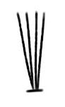 | 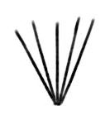 |  | 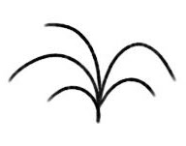
1 | 2 | 3 | 4
dressé | dressé à étalé | étalé | retombant

Ad. 2 : Plante : nombre de pousses basales

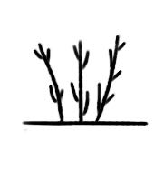 | 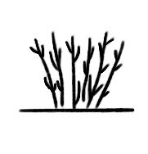 | 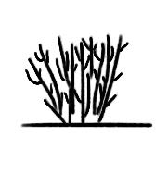
1 | 2 | 3
petit | moyen | élevé

Ad. 3 : Rameau fructifère d'un an : longueur

Les observations doivent être effectuées sur toute la longueur des rameaux fructifères d'un an pendant la période de dormance.

Ad. 4 : Rameau fructifère d'un an : épaisseur

Les observations doivent être effectuées sur le tiers médian des rameaux fructifères d'un an pendant la période de dormance.

Ad. 7 : Seulement variétés avec : Rameau d'un an : présence d'épines : présente : Rameau d'un an : longueur des épines

Les observations doivent être effectuées sur l'épine la plus longue.

Ad. 8 : Écorce : couleur

Les observations doivent être effectuées sur le tiers médian des rameaux de deux ans pendant la période de dormance.

Ad. 9 : Feuille : longueur

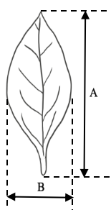

A = Feuille : longueur
B = Feuille : largeur

Ad. 10 : Largeur de la feuille

Voir Ad. 9.

Ad. 12 : Feuille : forme

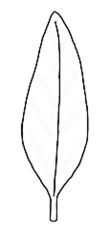 | 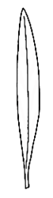 | 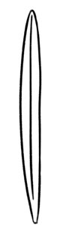 | 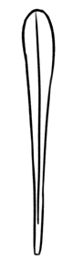
1 | 2 | 3 | 4
ovale | lancéolée | linéaire | oblancéolée

Ad. 14 : Feuille : forme de l'apex

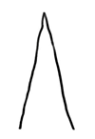 | 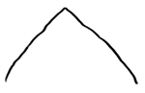 | 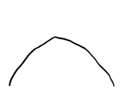 | 
1 | 2 | 3 | 4
aiguë étroite | aiguë moyenne | obtuse | arrondie

Ad. 15 : Corolle : diamètre

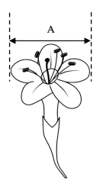
A = Corolle : diamètre
Ad. 17 : Corolle : longueur du tube

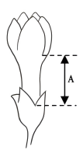
A = Corolle : longueur du tube

Ad. 18 : Rameau : densité des fruits

Les observations doivent être effectuées sur le tiers médian d'un rameau fructifère.

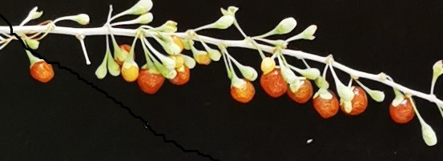 | 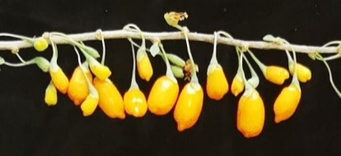 |  | 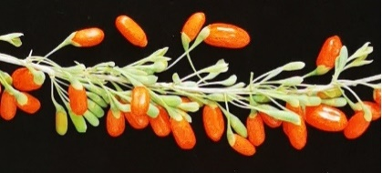
1 | 2 |  | 3
lâche | lâche à moyenne |  | moyenne
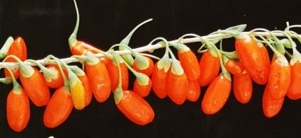 |  | 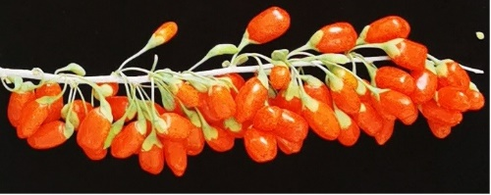
4 |  | 5
moyenne à dense |  | dense

Ad. 19 : Pédoncule : attache du calice

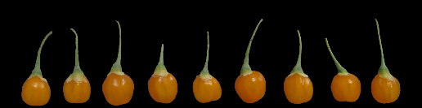 | 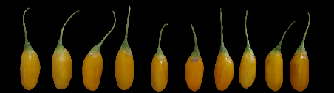 | 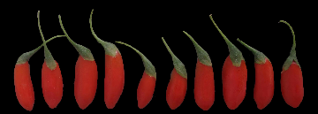
principalement symétrique | également symétrique et asymétrique | principalement asymétrique
1 | 2 | 3

Ad. 20 : Fruit : longueur

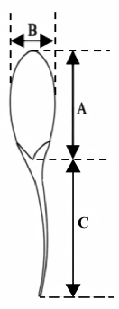
A = Fruit : longueur
B = Fruit : largeur
C = Fruit : longueur du pédoncule

Ad. 21 : Fruit : largeur

Voir Ad. 20.

Ad. 22 : Fruit : forme en vue latéral

 |  | ← partie la plus large →
 |  | au-dessous du milieu | au milieu |  |  | au-dessus du milieu
largeur (rapport longueur/largeur)
étroite  (élevée) |  | 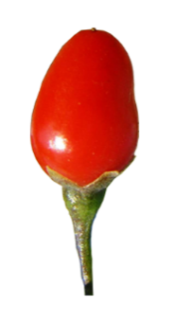  ovale  1 | 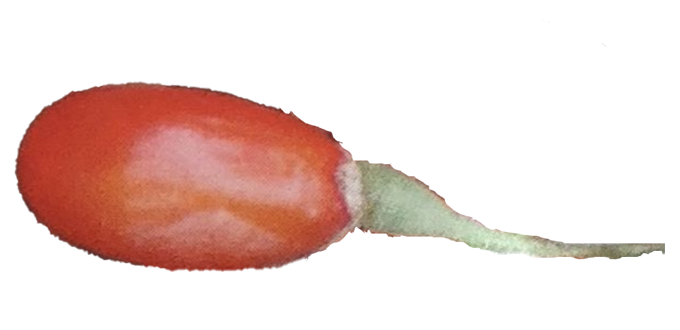  elliptique  5 |  |  | 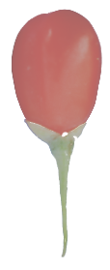  obovale  6
moyenne  (moyenne) |  |  | 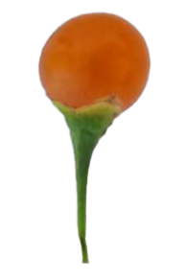  circulaire  3 | 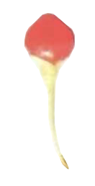  rhombique  4
large  (basse) |  |  | 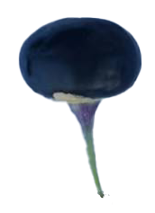  2  arrondie‑aplatie

Ad. 24 : Fruit : mucron
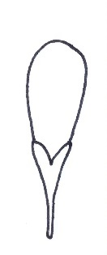 | 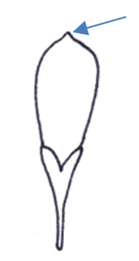
1 | 9
absent | présent

Ad. 25 : Fruit : longueur du pédoncule

Voir Ad. 20.

Ad. 26 : Fruit : couleur du pédoncule

Les observations doivent être effectuées en incluant le calice.

Ad. 27 : Époque de début de maturité des fruits

L’époque de début de maturité des fruits est atteinte lorsque 10 % des rameaux fructifères de la plante entière présentent des fruits mûrs au cours de la première période de maturation des fruits.

9. | Bibliographie

石志刚，杜慧莹，门慧芹，2012: 枸杞种质资源描述规范和数据标准. 中国林业出版社. 北京，中国, 66pp.
(Zhi-gang S., Hui-ying D., Huiqin M., 2012: Description specification and data standard of germplasm resources for Lycium L. China forestry publishing house. Beijing, CN, 66 pp.)

10. | Questionnaire technique

QUESTIONNAIRE TECHNIQUE | Page {x} de {y} | Numéro de référence :

Date de la demande :
(réservé aux administrations)
QUESTIONNAIRE TECHNIQUE
à remplir avec une demande de certificat d’obtention végétale

1. | Objet du questionnaire technique
 | 1.1.1 | Nom botanique | Lycium barbarum L. | [ ]
 | 1.1.2 | Nom commun | Barbary matrimony-vine, Chinese boxthorn, Chinese wolfberry, Duke of Argyll's teaplant, Duke of Argyll's teatree,  Himalayan goji, Tibetan goji, goji-berry, Matrimony-vine
 | 1.2.1 | Nom botanique | Lycium chinense Mill. | [ ]
 | 1.2.2 | Nom commun | Chinese Boxthorn, Chinese Matrimony-vine, Chinese Wolfberry, Duke of Argyle's Tea Tree, Wolfberry
 | 1.3.1 | Nom botanique | Lycium cylindricum Kuang & A. M. Lu | [ ]
 | 1.3.2 | Nom commun
 | 1.4.1 | Nom botanique | Lycium dasystemum Pojark. | [ ]
 | 1.4.2 | Nom commun
 | 1.5.1 | Nom botanique | Lycium ruthenicum Murray | [ ]
 | 1.5.2 | Nom commun

 | 1.6.1 | Nom botanique | Lycium truncatum Y. C. Wang | [ ]
 | 1.6.2 | Nom commun
 | 1.7.1 | Nom botanique | Lycium yunnanense Kuang & A. M. Lu | [ ]
 | 1.7.2 | Nom commun
 | 1.8.1 | Nom botanique | Autre espèce, veuillez préciser | [ ]
 | 1.8.2 | Nom commun

 | QUESTIONNAIRE TECHNIQUE | Page {x} de {y} | Numéro de référence :
2. | Demandeur
 | Nom
 | Adresse
 | Numéro de téléphone
 | Numéro de télécopieur
 | Adresse électronique
 | Obtenteur (s’il est différent
 | du demandeur)

3. | Dénomination proposée et référence de l’obtenteur
 | Dénomination proposée
 | (le cas échéant)
 | Référence de l’obtenteur

QUESTIONNAIRE TECHNIQUE |  |  | Page {x} de {y} | Numéro de référence :
#4. | Renseignements sur le schéma de sélection et le mode de multiplication de la variété
 | 4.1 | Schéma de sélection
 | Variété résultant d’une :
4.1.1 | Hybridation
a) | hybridation contrôlée  (indiquer les variétés parentales) | [ ]
(…………………..……………..…) x (……………..…………………..…)

parent femelle parent mâle

b) | hybridation à généalogie partiellement inconnue  (indiquer la ou les variété(s) parentale(s) connue(s)) | [ ]
(…………………..……………..…) x (……………..…………………..…)

parent femelle parent mâle

c) | hybridation à généalogie totalement inconnue | [ ]
4.1.2 | Mutation  (indiquer la variété parentale) | [ ]
4.1.3 | Découverte et développement  (indiquer le lieu et la date de la découverte, ainsi que la méthode de développement) | [ ]
4.1.4 | Autre  (préciser) | [ ]

QUESTIONNAIRE TECHNIQUE | Page {x} de {y} | Numéro de référence :

 | 4.2 | Méthode de multiplication de la variété
4.2.1 | Multiplication végétative
a) | Boutures | [ ]
b) | Multiplication in vitro | [ ]
c) | Bouturage ou greffage (veuillez indiquer le porte-greffe) | [ ]
d) | Autre (veuillez préciser) | [ ]
4.2.2 | Autre  (veuillez préciser) | [ ]

QUESTIONNAIRE TECHNIQUE | Page {x} de {y} | Numéro de référence :

5. | Caractères de la variété à indiquer (Le chiffre entre parenthèses renvoie aux caractères correspondants dans les principes directeurs d’examen; prière d’indiquer la note appropriée.)

 | Caractères | Exemples | Note
5.1  (1) | Plante : port
 | dressé |  | 1 [ ]
 | dressé à étalé |  | 2 [ ]
 | étalé |  | 3 [ ]
 | retombant |  | 4 [ ]
5.2  (3) | Rameau fructifère d'un an : longueur
 | courte | Ningnongqi 5 Hao (2) | 1 [ ]
 | courte à moyenne |  | 2 [ ]
 | moyenne | Ningnongqi 20 Hao (2) | 3 [ ]
 | moyenne à longue |  | 4 [ ]
 | longue | Qixin 1 Hao (1) | 5 [ ]
5.3  (5) | Rameau d'un an : longueur de l'entre-nœud
 | courte | Jinmozhu (4) | 1 [ ]
 | moyenne | Ningnongqi 4 Hao (2) | 2 [ ]
 | longue | Ningqi 2 Hao (1) | 3 [ ]
5.4  (6) | Rameau d'un an : présence d'épines
 | absente |  | 1 [ ]
 | présente | Ningqi 3 Hao (1) | 9 [ ]
5.5  (9) | Feuille : longueur
 | courte | Ningnongqi 5 Hao (2) | 1 [ ]
 | courte à moyenne | Ningqi 4 Hao (1) | 2 [ ]
 | moyenne | Ningqi 5 Hao (1) | 3 [ ]
 | moyenne à longue | Ningqi 2 Hao (1) | 4 [ ]
 | longue | Ningnongqi 20 Hao (2) | 5 [ ]
5.6  (10) | Feuille : largeur
 | étroite | Jinmozhu (4), Ningnongqi 5 Hao (2) | 1 [ ]
 | étroite à moyenne | Ningqi 4 Hao (1) | 2 [ ]
 | moyenne | Ningqi 3 Hao (1) | 3 [ ]
 | moyenne à large | Ningqi 7 Hao (1) | 4 [ ]
 | large | Ningnongqi 4 Hao (2) | 5 [ ]

QUESTIONNAIRE TECHNIQUE | Page {x} de {y} | Numéro de référence :

 | Caractères | Exemples | Note
5.7  (12) | Feuille : forme
 | ovale |  | 1 [ ]
 | lancéolée | Ningqi 7 Hao (1) | 2 [ ]
 | linéaire |  | 3 [ ]
 | oblancéolée |  | 4 [ ]
5.8  (20) | Fruit : longueur
 | courte | Ningnongqi 5 Hao (2) | 1 [ ]
 | courte à moyenne | Ningnongqi 4 Hao (2) | 2 [ ]
 | moyenne | Ningqi 1 Hao (1) | 3 [ ]
 | moyenne à longue | Ningnongqi 9 Hao (1) | 4 [ ]
 | longue | Ningqi 8 Hao (1) | 5 [ ]
5.9  (21) | Fruit : largeur
 | étroite | Ningqi 2 Hao (1) | 1 [ ]
 | moyenne | Ningqi 7 Hao (1) | 2 [ ]
 | large | Ningnongqi 18 Hao (1) | 3 [ ]
5.10  (22) | Fruit : forme en vue latérale
 | ovale |  | 1 [ ]
 | arrondie-aplatie |  | 2 [ ]
 | circulaire |  | 3 [ ]
 | rhombique |  | 4 [ ]
 | elliptique |  | 5 [ ]
 | obovale |  | 6 [ ]

QUESTIONNAIRE TECHNIQUE | Page {x} de {y} | Numéro de référence :

 | Caractères | Exemples | Note
5.11  (23) | Fruit : couleur
 | blanchâtre |  | 1 [ ]
 | jaune |  | 2 [ ]
 | orange-jaune |  | 3 [ ]
 | orange |  | 4 [ ]
 | rouge-orange |  | 5 [ ]
 | rouge |  | 6 [ ]
 | rouge-pourpre | Qixin 3 Hao (1) | 7 [ ]
 | violet foncé |  | 8 [ ]
5.12  (27) | Époque de début de maturité des fruits
 | précoce | Ningnongqi 18 Hao (1) | 1 [ ]
 | moyenne | Ningqi 1 Hao (1) | 2 [ ]
 | tardive | Ningnongqi 4 Hao (2) | 3 [ ]

QUESTIONNAIRE TECHNIQUE | Page {x} de {y} | Numéro de référence :

6. | Variétés voisines et différences par rapport à ces variétés
Veuillez indiquer dans le tableau ci-dessous et dans le cadre réservé aux observations en quoi votre variété candidate diffère de la ou des variété(s) voisine(s) qui, à votre connaissance, s’en rapproche(nt) le plus. Ces renseignements peuvent favoriser la détermination de la distinction par le service d’examen.

Dénomination(s) de la ou des variété(s) voisine(s) de votre variété candidate | Caractère(s) par lequel ou lesquels votre variété candidate diffère des variétés voisines | Décrivez l’expression du ou des caractère(s) chez la ou les variété(s) voisine(s) | Décrivez l’expression du ou des caractère(s) chez votre variété candidate

Exemple | Feuille : longueur | courte | moyenne

 | Observations :

QUESTIONNAIRE TECHNIQUE | Page {x} de {y} | Numéro de référence :

#7. | Renseignements complémentaires pouvant faciliter l’examen de la variété
7.1 | En plus des renseignements fournis dans les sections 5 et 6, existe-t-il des caractères supplémentaires pouvant faciliter l’évaluation de la distinction de la variété?
 | Oui | [ ] | Non | [ ]
 | (Dans l’affirmative, veuillez préciser)
7.2 | Des conditions particulières sont-elles requises pour la culture de la variété ou pour la conduite de l’examen?
 | Oui | [ ] | Non | [ ]
 | (Dans l’affirmative, veuillez préciser)
7.3 | Autres renseignements
Une photographie en couleurs représentative de la variété montrant les principaux caractères distinctifs de cette dernière, devra être jointe au questionnaire technique. La photographie fournira une illustration visuelle de la variété candidate qui complète les informations fournies dans le questionnaire technique.
Les principaux points à prendre en considération lors de la prise d’une photographie de la variété candidate seraient les suivants :
• Indication de la date et de l’emplacement géographique
• Désignation correcte (référence d’obtenteur)
• Photographie imprimée de bonne qualité (minimum 10 cm x 15 cm) et/ou version en format électronique à résolution suffisante (minimum 960 x 1280 pixels)
Des conseils pour la remise de photographies avec le questionnaire technique sont disponibles dans le document TGP/7 "Élaboration des principes directeurs d'examen", note indicative (GN) 35 (http://www.upov.int/tgp/fr/).
[Le lien indiqué peut être supprimé par les membres de l’Union lorsqu’ils rédigent leurs propres principes directeurs d’examen.]

QUESTIONNAIRE TECHNIQUE | Page {x} de {y} | Numéro de référence :

8. | Autorisation de dissémination
 | a) | La législation en matière de protection de l’environnement et de la santé de l’homme et de l’animal soumet elle la variété à une autorisation préalable de dissémination?
 |  | Oui | [ ] | Non | [ ]
 | b) | Dans l’affirmative, une telle autorisation a-t-elle été obtenue?
 |  | Oui | [ ] | Non | [ ]
 | Si oui, veuillez joindre une copie de l’autorisation.

9. Renseignements sur le matériel végétal à examiner ou à remettre aux fins de l’examen

9.1 L’expression d’un ou plusieurs caractère(s) d’une variété peut être influencée par divers facteurs, tels que parasites et maladies, traitement chimique (par exemple, retardateur de croissance ou pesticides), culture de tissus, porte greffes différents, scions prélevés à différents stades de croissance d’un arbre, etc.
9.2 Le matériel végétal ne doit pas avoir subi de traitement susceptible d’influer sur l’expression des caractères de la variété, sauf autorisation ou demande expresse des autorités compétentes. Si le matériel végétal a été traité, le traitement doit être indiqué en détail. En conséquence, veuillez indiquer ci-dessous si, à votre connaissance, le matériel végétal a été soumis aux facteurs suivants :

 | a) | micro-organismes (p. ex. virus, bactéries, phytoplasmes) | Oui [ ] | Non [ ]
 | b) | Traitement chimique (p. ex. retardateur de croissance, pesticides) | Oui [ ] | Non [ ]
 | c) | Culture de tissus | Oui [ ] | Non [ ]
 | d) | Autres facteurs | Oui [ ] | Non [ ]
 | Si vous avez répondu “oui” à l’une de ces questions, veuillez préciser.

10. | Je déclare que, à ma connaissance, les renseignements fournis dans le présent questionnaire sont exacts :
 | Nom du demandeur
 | Signature |  | Date

[Fin du document]

